
คำนาม...ใช้เรียกตามชื่อ
แผนการจัดการเรียนรู้ที่ ๓
คำนามรวมหมู่ (สมุหนาม)
ชั้นประถมศึกษาปีที่ ๖ เวลา ๑ ชั่วโมง
หน่วยการเรียนรู้ที่ ๑

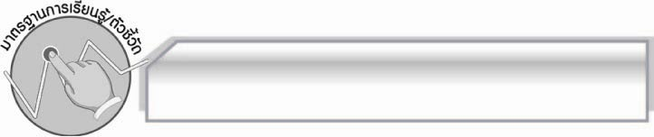
มาตรฐานการเรียนรู้/ตัวชี้วัด

มาตรฐานการเรียนรู้
มาตรฐาน ท ๔.๑ เข้าใจธรรมชาติของภาษาและหลักภาษาไทย การเปลี่ยนแปลงของภาษา
และพลังของภาษา ภูมิปัญญาทางภาษา และรักษาภาษาไทยไว้เป็นสมบัติของชาติ
ตัวชี้วัด

ท ๔.๑ ป. ๖/๑ วิเคราะห์ชนิดและหน้าที่ของคำในประโยค

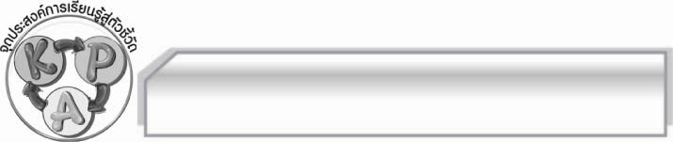
จุดประสงค์การเรียนรู้สู่ตัวชี้วัด

๑. อธิบายลักษณะคำนามรวมหมู่ (สมุหนาม) (K)
๒. แต่งเรื่องโดยใช้คำสมุหนามให้ถูกต้อง (P)
๓. เห็นความสำคัญของการใช้คำนามรวมหมู่ให้ถูกต้อง (A)

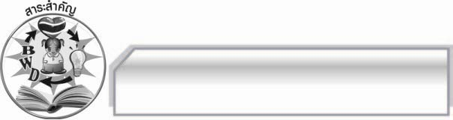
สาระสำคัญ

คำนามรวมหมู่ (สมุหนาม) แสดงถึงลักษณะของสิ่งที่เป็นหมวด เป็นหมู่

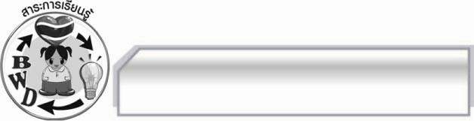
สาระการเรียนรู้

คำนามรวมหมู่ (สมุหนาม)

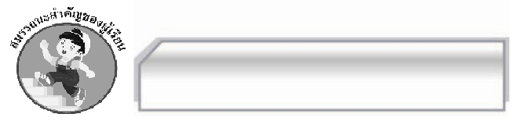

สมรรถนะสำคัญของผู้เรียน

- ความสามารถในการสื่อสาร
- ทักษะการอ่าน
- ทักษะการเขียน
- ทักษะการฟัง การดู และการพูด
- ความสามารถในการคิด
- การให้เหตุผล
- การสังเคราะห์
- การปฏิบัติ/การสาธิต
- การะประยุกต์/การปรับปรุง
- การสรุปความรู้
- ความสามารถในการแก้ปัญหา
- ความสามารถในการใช้ทักษะชีวิต

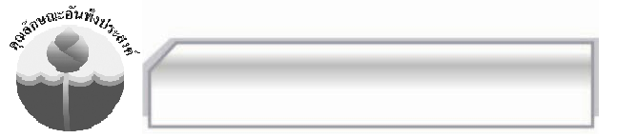

คุณลักษณะอันพึงประสงค์

ใฝ่เรียนรู้
ตัวชี้วัดที่ ๔.๑ ตั้งใจ เพียรพยายามในการเรียนและเข้าร่วมกิจกรรมการเรียนรู้

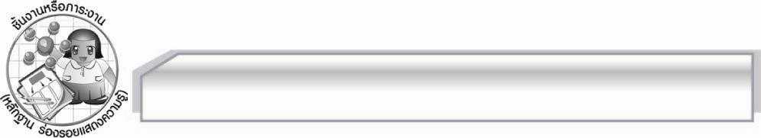
ชิ้นงานหรือภาระงาน (หลักฐาน ร่องรอยแสดงความรู้)

การแต่งเรื่องโดยใช้คำสมุหนาม

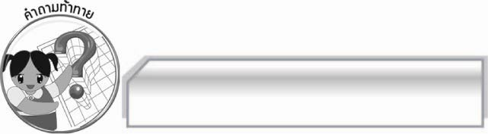
คำถามท้าทาย

คำว่า “ฝูง” ในประโยค “ฝูงบินบินร่อนฉวัดเฉวียนผ่านฝูงนกหลายฝูง” คำใดเป็นคำลักษณนามและคำใดเป็นสมุหนาม เพราะเหตุใด

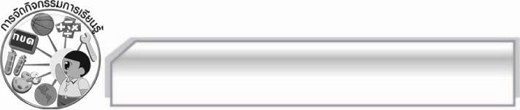
การจัดกิจกรรมการเรียนรู้

๑. ให้นักเรียนดูภาพที่ครูแสดง โดยออกมาเขียนคำบนกระดานดังนี้ ภาพพวงองุ่น กองหนังสือ โขลงช้าง ฝูงนก กลุ่มคน
๒. ให้นักเรียนสังเกตและเปรียบเทียบการใช้คำและตำแหน่งของคำที่อยู่ด้านหน้าคำนามที่บอกปริมาณหรือจำนวนของสิ่งที่มีในภาพที่อยู่รวมกัน และใช้ประโยคเปรียบเทียบกรณีที่บอกจำนวนหรือปริมาณสิ่งของในภาพนั้น
เช่น - พวงองุ่น - องุ่นพวงหนึ่ง
- กองหนังสือ - หนังสือกองหนึ่ง
- โขลงช้าง - ช้างโขลงนั้น
- ฝูงนก - นกฝูงหนึ่ง
- กลุ่มคน - คนกลุ่มนี้
๓. ให้นักเรียนร่วมกันอภิปรายความหมายของคำนามรวมหมู่หรือคำสมุหนาม คือคำที่บอกลักษณะของคน สัตว์ และสิ่งของที่รวมกันอยู่เป็นหมวด เป็นหมู่ เป็นพวก ได้แก่ โขลง หมู่ คณะ กลุ่ม ฝูง พวง กองฯลฯ
๔. ให้นักเรียนอ่านแถบประโยคที่เป็นลักษณนามและสมุหนาม แล้วเปรียบเทียบความแตกต่าง เช่น

ลักษณนาม | สมุหนาม
- ฉันเห็นนกฝูงหนึ่งบินอพยพหนีหนาว  - ฉันเห็นนกหลายฝูงบินอพยพหนีหนาว  - ฉันเห็นนก ๒ ฝูงบินอพยพหนีหนาว | - ฉันเห็นฝูงนกบินอพยพหนีหนาว

แล้วสังเกตความแตกต่างว่าคำที่เป็นลักษณนามจะอยู่ข้างหลังคำนามและคำที่บอกจำนวน ส่วนสมุหนามจะอยู่ข้างหน้าคำนามที่ประกอบอยู่
๕. แบ่งกลุ่ม กลุ่มละ ๕ – ๖ คน แต่งเรื่องที่มีคำสมุหนามอยู่ในเรื่องอย่างน้อย ๕ คำ มีความยาวประมาณ ๑๐ บรรทัด โดยขีดเส้นใต้คำสมุหนามที่ใช้ทุกคำ
๖. ให้นักเรียนออกมารายงานหน้าชั้น และช่วยกันตรวจสอบความถูกต้อง
๗. ให้นักเรียนร่วมกันสรุปความรู้ ดังนี้ คำนามรวมหมู่ (สมุหนาม) แสดงถึงลักษณะของสิ่งที่เป็นหมวด เป็นหมู่

๘. ให้นักเรียนร่วมกันแสดงความคิดเห็น โดยครูใช้คำถามที่ท้าทาย ดังนี้
๏ คำว่า “ฝูง” ในประโยค “ฝูงบินบินร่อนฉวัดเฉวียนผ่านฝูงนกหลายฝูง” คำใดเป็นคำลักษณนามและคำใดเป็นสมุหนาม เพราะเหตุใด

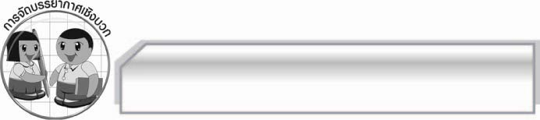
การจัดบรรยากาศเชิงบวก

ให้นักเรียนแสดงความคิดสร้างสรรค์และความสามารถ ครูช่วยเสริมแรงบวกให้นักเรียน
มีความมั่นใจด้วยการกล่าวคำชมเชย

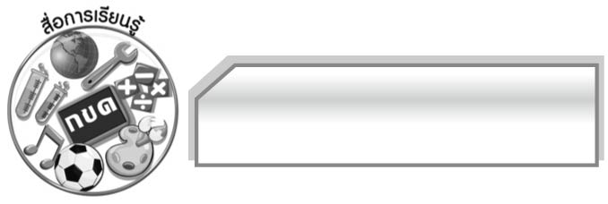
สื่อการเรียนรู้

๑. ภาพ
๒. แถบประโยคคำลักษณนามและสมุหนาม
๓. พจนานุกรม

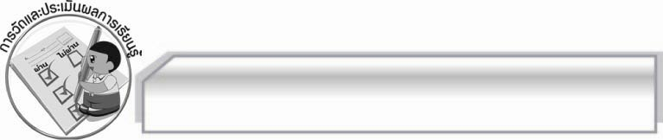
การวัดและประเมินผลการเรียนรู้

๑. วิธีการวัดและประเมินผล
๑.๑ สังเกตพฤติกรรมของนักเรียนในการเข้าร่วมกิจกรรม
๑.๒ สังเกตพฤติกรรมของนักเรียนในการเข้าร่วมกิจกรรมกลุ่ม
๑.๓ ตรวจผลงานนักเรียน
๒. เครื่องมือ
๒.๑ แบบสังเกตพฤติกรรมการเข้าร่วมกิจกรรม
๒.๒ แบบสังเกตพฤติกรรมการเข้าร่วมกิจกรรมกลุ่ม
๓. เกณฑ์การประเมิน
๓.๑ การประเมินพฤติกรรมการเข้าร่วมกิจกรรม
ผ่านตั้งแต่ ๒ รายการ ถือว่า ผ่าน
ผ่าน ๑ รายการ ถือว่า ไม่ผ่าน
๓.๒ การประเมินพฤติกรรมการเข้าร่วมกิจกรรมกลุ่ม
คะแนน ๙ - ๑๐ ระดับ ดีมาก
คะแนน ๗ - ๘ ระดับ ดี
คะแนน ๕ - ๖ ระดับ พอใช้
คะแนน ๐ - ๔ ระดับ ควรปรับปรุง

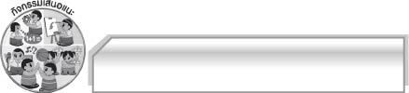
กิจกรรมเสนอแนะ

๑. ให้นักเรียนค้นคว้าคำสมุหนามจากหนังสือนิทาน หรือหนังสือเรื่องที่นักเรียนชอบ
๒. ให้นักเรียนรวบรวมคำที่ใช้สมุหนามเหมือนกันแล้วเติมภาพรอบ ๆ คำนั้น

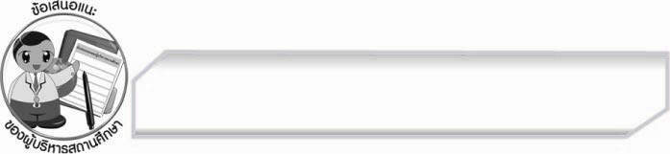
ข้อเสนอแนะของผู้บริหารสถานศึกษา
______________________________________________________________________________
______________________________________________________________________________
______________________________________________________________________________
______________________________________________________________________________
______________________________________________________________________________
______________________________________________________________________________
______________________________________________________________________________
______________________________________________________________________________
______________________________________________________________________________
______________________________________________________________________________
______________________________________________________________________________
______________________________________________________________________________
______________________________________________________________________________
______________________________________________________________________________
______________________________________________________________________________
______________________________________________________________________________
______________________________________________________________________________
______________________________________________________________________________
______________________________________________________________________________
______________________________________________________________________________
______________________________________________________________________________
______________________________________________________________________________
______________________________________________________________________________
______________________________________________________________________________

ลงชื่อ_________________________ (ผู้บริหารสถานศึกษา)
(_________________________)
________/________/________


บันทึกหลังการสอน

ผลการจัดการเรียนการสอน

______________________________________________________________________________
______________________________________________________________________________
______________________________________________________________________________
______________________________________________________________________________
______________________________________________________________________________
______________________________________________________________________________

ปัญหา / อุปสรรค

______________________________________________________________________________
______________________________________________________________________________
______________________________________________________________________________
______________________________________________________________________________
______________________________________________________________________________
______________________________________________________________________________

แนวทางแก้ไข

______________________________________________________________________________
______________________________________________________________________________
______________________________________________________________________________
______________________________________________________________________________
______________________________________________________________________________
______________________________________________________________________________

ลงชื่อ_________________________ (ผู้บันทึก (_________________________)
________/________/________

